|  |  |
| --- | --- |
| Gerb-BMSTU_01 | **Министерство науки и высшего образования Российской Федерации**  **Федеральное государственное бюджетное образовательное учреждение**  **высшего образования**  **«Московский государственный технический университет**  **имени Н.Э. Баумана**  **(национальный исследовательский университет)»**  **(МГТУ им. Н.Э. Баумана)** |

|  |  |
| --- | --- |
| ФАКУЛЬТЕТ | «Информатика и системы управления» |

|  |  |
| --- | --- |
| КАФЕДРА | «Теоретическая информатика и компьютерные технологии» |

**Отчет по летучке № 2**

**«Сборка и настройка сборки LAPACK/C++»**

***по курсу***

***«Численные методы линейной алгебры»***

Выполнил:

Студент группы ИУ9-72Б

Караник А.А.

Проверил:

Посевин Д.П

1. *г.*

## Цель

Цель данной работы состоит в том, чтобы научиться устанавливать и собирать интерфейсы LAPACKE и BLAS для программирования на C и C++, используя инструменты сборки CMake. Освоить базовые операции с линейной алгеброй, такие как решение системы линейных уравнений с помощью LAPACKE и умножение матриц с использованием BLAS.

## Практическая реализация

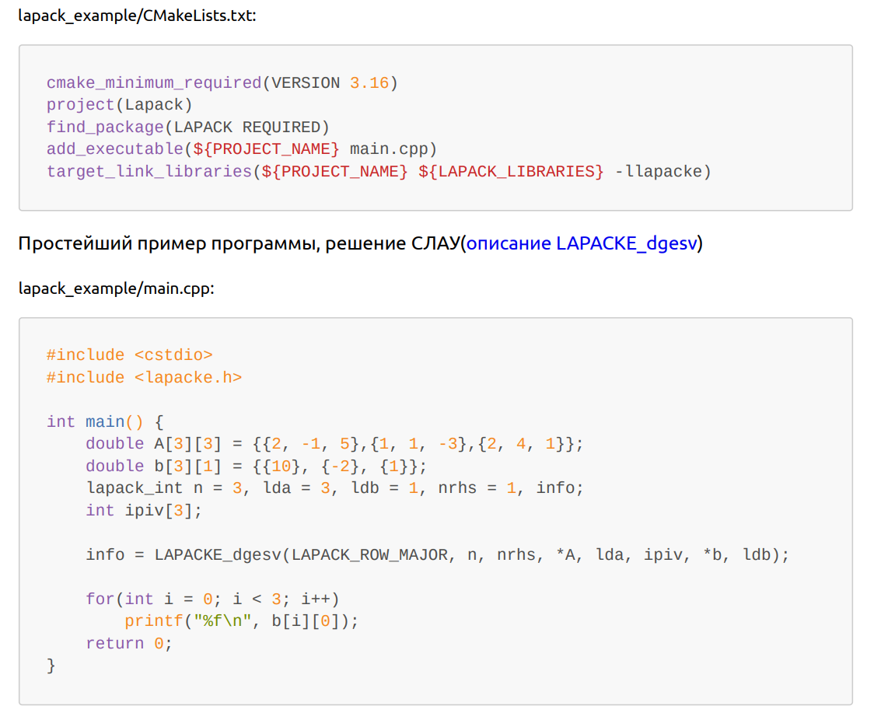

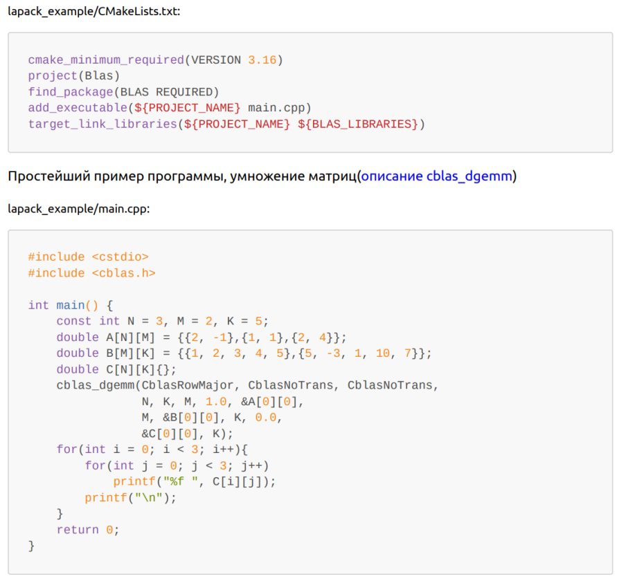

## Результаты

Lapack:

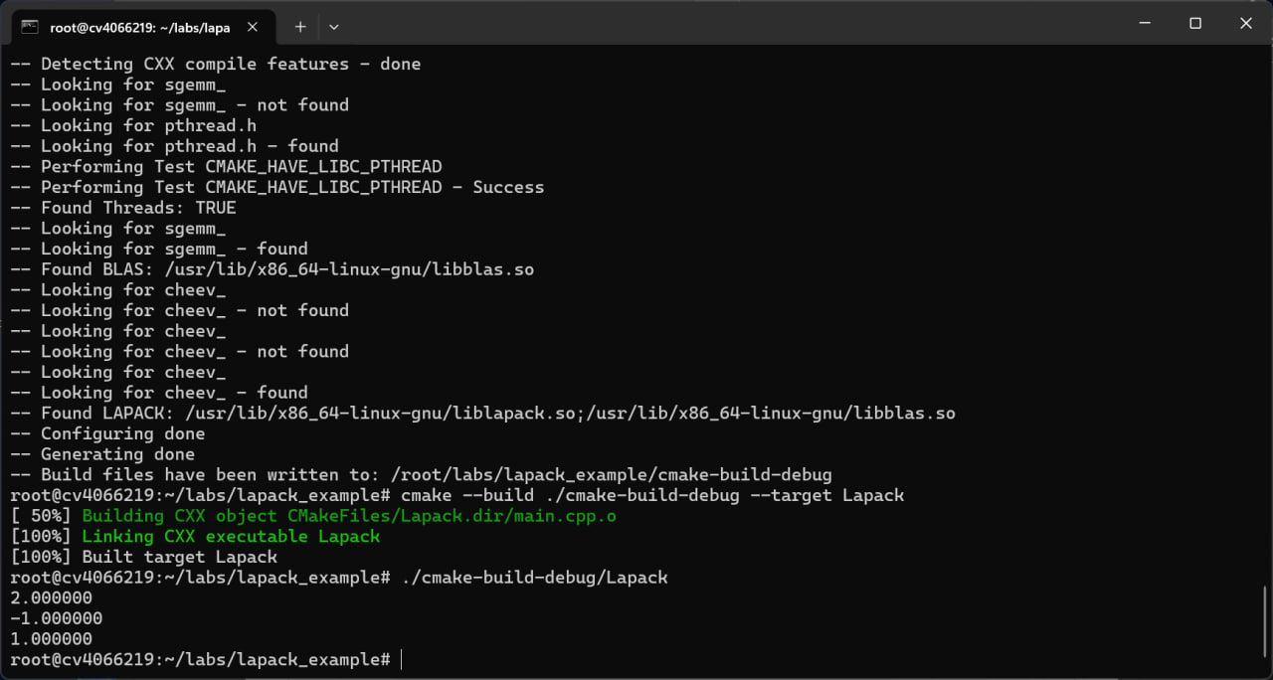

Blas:

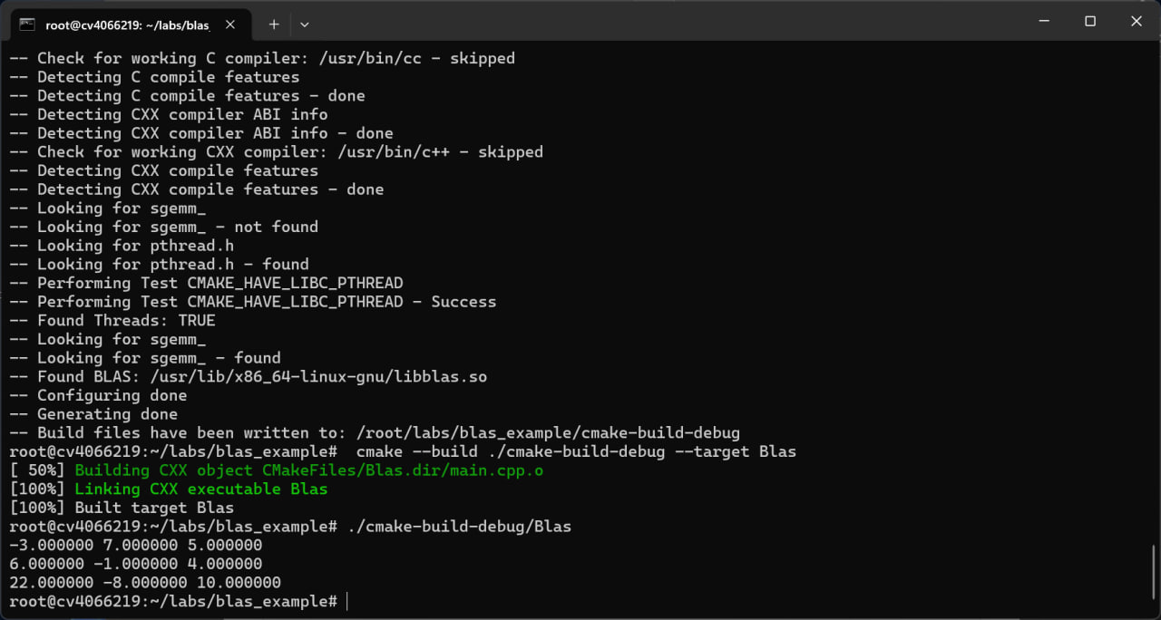

## Вывод

В ходе лабораторной работы были успешно собраны и запущены проекты с использованием интерфейсов LAPACKE и BLAS. Программы выполнили свои задачи: решена система линейных уравнений и произведено умножение матриц. Установка библиотек и сборка с помощью CMake прошли без ошибок, а результаты вычислений соответствуют ожидаемым значениям.